臺北市政府110年清明期間加強墓地防火宣導資訊

一、宣導目的：為防範民眾於清明掃墓期間，上山掃墓，因焚燒香燭、紙箔、雜草等行為，不慎引發火災，特於此期間加強防火警戒工作，以提高民眾防火警覺及救災人員之應變能力，確保民眾生命財產之安全。
二、實施地點：本市合法公立公墓地區。
三、實施期間：自110年3月20日至110年4月5日止。
四、請各級學校利用週、朝、班會時，加強防火常識教育，並請各校利用跑馬燈 、電子看板、網站及校內公告等方式落實宣導。

110年清明期間加強墓地防火宣導警戒工作宣傳稿
一、30字：
為避免發生火災，掃墓期間焚燒紙錢後，務必用水澆熄滅再離開。
二、60字：
清明掃墓預防火災「四不二記得」，「不」亂燒雜草、「不」亂丟菸蒂、「不」讓紙錢飛揚、「不」燃放爆竹、「記得」收垃圾、「記得」滅餘燼。
三、90字：
清明掃墓慎終追遠的時節又到了，由於掃墓焚燒香燭、紙錢及雜草等易引發火災，為防範未然，請市民朋友上山掃墓後確實撲滅燃燒物，並且勿亂丟菸蒂及燃放爆竹，共同做好火災預防工作。

宣導海報圖片(一)
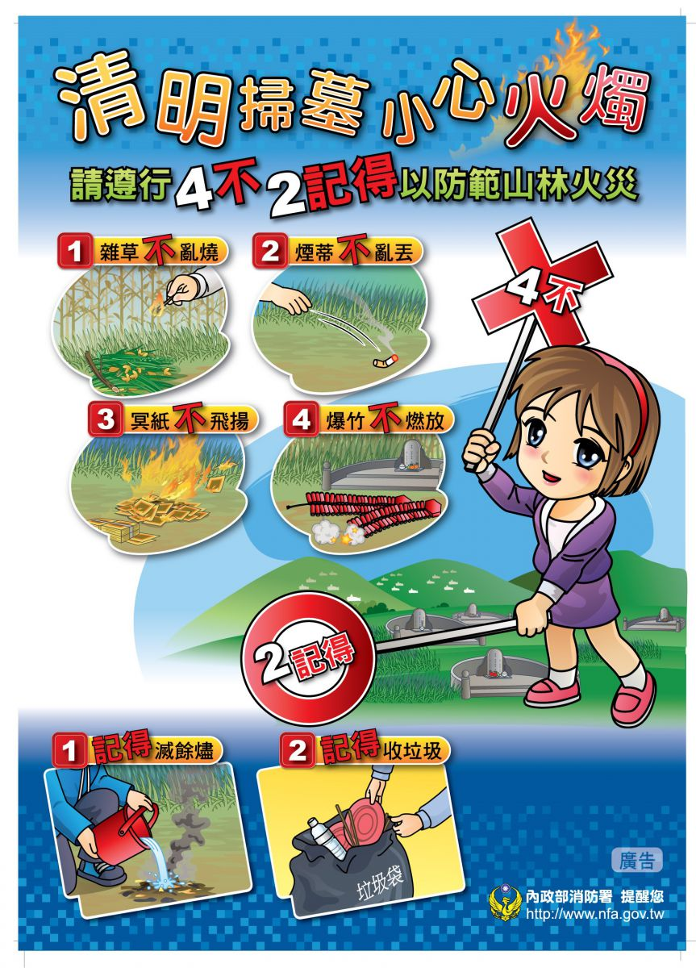

宣導海報圖片(二)


